08.06.2018. Блок питания ламповых конструкций. «Приятель- 33»

Цитата из QRZ.ru:
------------------------------------------------------------------------------------------------------------
de RX1AG Я предлагаю для станций /Р внести в ПОЛОЖЕНИЕ пункт о обязательном визуальном подтверждении своей полевой позиции и зачетной группы. Для этого должны быть представлены фото или видео материалы с рабочей позиции во время теста Имеются сомнения, что некоторые станции зачетнойгруппы QRP на самом деле работают с домашних позиций и мощностью в 100 ватт.
---------------------------------------------------------------------------------------------------------

Естественно, немедленно предоставляю фото завершённой конструкции:

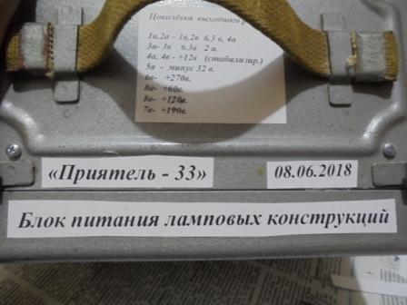

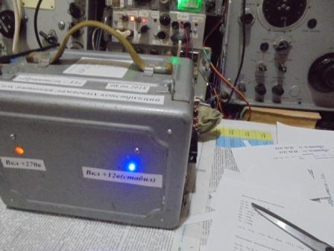

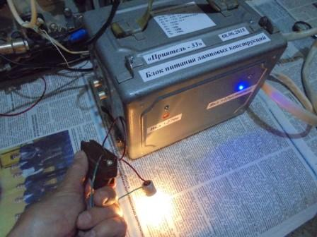

Я собрал завершённую конструкцию и опубликовать фото – это ни малейших затруднений!

Ностальгия, достоинства радио ламп…

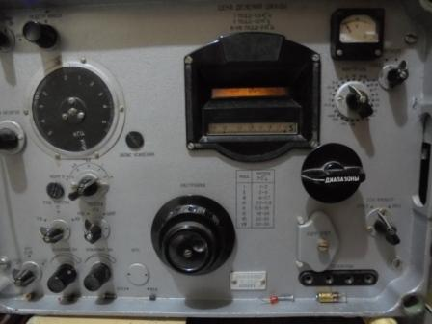
Если кто-то считает, что после выхода из строя Р-399А, я выбрал Р-309 исключительно из –за обуявшей ностальгии, то это абсолютно не так!
Если- бы Р-399А имел бы такую же надёжность, как Р-250М2, Р-250М, Р-309, Р-326, Р-326М я бы и продолжал работать с Р-399А, в остальном прекрасный аппарат, кстати, но, увы…
Есть ностальгия по Р-250М2, есть у этого аппарата какое- то обаяние, но я бы не выбрал ни Р-250М2, ни Р-309, ни Р-326М руководствуясь только ностальгией! Р-309 выполнен на высочайшем уровне! Да он и дороже в производстве Р-250М в 2.5 раза.
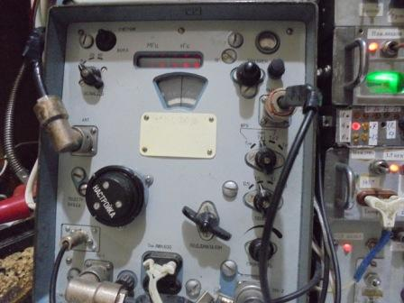
Р-326М тоже профессиональный аппарат и высочайшего качества исполнения. Оба аппарата величайшей надёжности, переключатели диапазонной барабанного типа и никаких трущихся контактов не имеют, контакты прижимные! 3 перестраиваемых контура на входе. Аналогично Р-250(е).
Когда я остался без аппарата, можно было приобрести «буржуйский» ламповый трансивер. Но, когда я увидел галетный переключатель и монтаж соответствующий высокому любительскому уровню, от этого «буржуйского» аппарата я отказался наотрез!
Р-250М2, увы, мне не попался. Мне нужен аппарат Р-250М2 (Р-670М) в идеальном состоянии, в крайнем случае, в очень хорошем состоянии. И никак иначе! Но, не нашёлся такой аппарат. Аппарат, изуродованный кем- то, мне не нужен и никакая ностальгия не поможет!
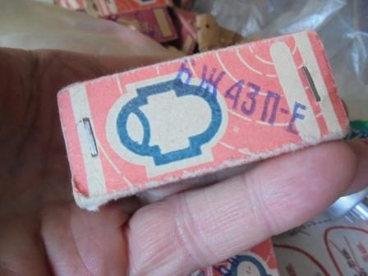

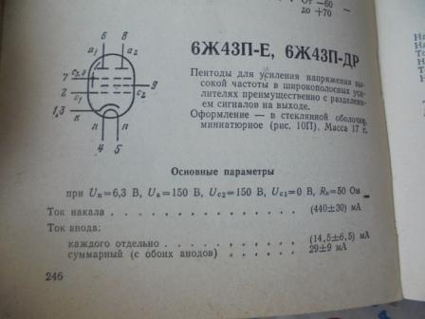

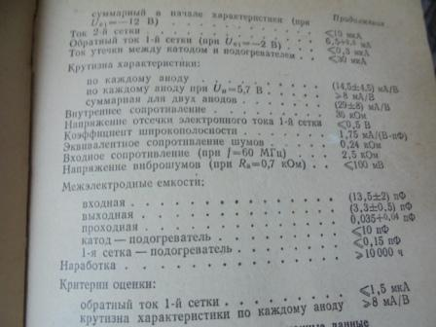

Насчёт долговечности ламп. Р-250М2 при безжалостной эксплуатации, практически ежедневной, отработал у меня более 10 лет, ни одна лампа не вышла из строя, заменил только 2 6Ж2П-Е в плавном гетеродине, частота стала самовольно «перескакивать» на 100-200 Герц. И это при том, что эти лампы уже работали, неизвестно сколько лет ранее!
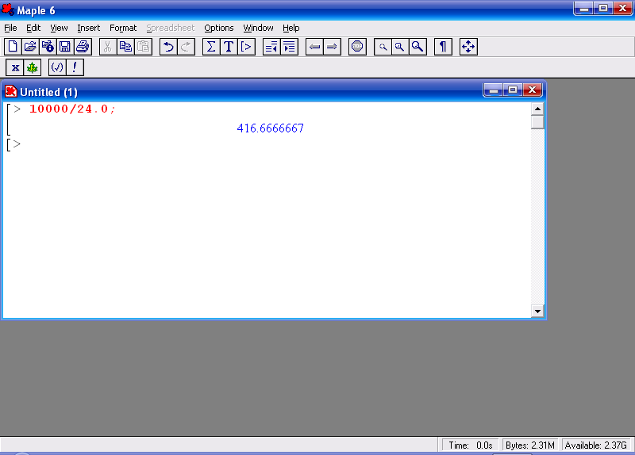

Эти 6Ж43П-Е отработают в 416 суточных тестах!. Или 1250 дней, при ежедневной работе по 8 часов. Словом, долговечности радиоламп хватит лет на 10 самой активной радиолюбительской работы в эфире.
Я ещё никогда эти лампы не применял, между тем это малошумящие лампы, эквивалентное сопротивление шумов 0.24 кОм, что соответствует превосходной лампе 6С3П (0.2 кОм). 6С3П я никак не мог раздобыть, дефицитная лампа.
Достоинства радиоламп:
- радиолампу вывести из строя, если на лампу подавать паспортные напряжения- невозможно!
- даже если допустить превышение нормальных напряжений, то и в этом случае лампа не выходит из строя моментально, лампа допускает перегрузки. Если, заметить вовремя покрасневший анод лампы и устранить превышения, то никаких отрицательных последствий для лампы не будет. Дорогостоящий транзистор из строя выходит моментально!
- лампа имеет высокоомный вход и выход. Т.е. лампа неизмеримо меньше шунтирует колебательный контур, чем транзисторы. УВЧ на лампах схематически проще транзисторного и лучше фильтрует побочные частоты. П- контур согласует ламповый каскад нагрузку от десятков Ом до нескольких килом, т.е. практически с любой, даже суррогатной антенной! Здесь лампы выигрывают у транзисторов «в одни ворота»!
- по сведениям радиолюбителей, реально занимающихся сверхрегенераторами и регенераторами, лампы на порядок превосходят в этих конструкциях транзисторы.
В сверхрегенераторах лампы, по их данным, имеют чувствительность более чем в 10 раз выше, чем на транзисторах.
(Лично я собирал, классе в 7-м, сверхрегенератор, на 6С5С- он ловил ЧМ станцию на 20 сантиметровый отрезок провода, до радиостанции было около 40 км.)
Недостатки радиоламп:

- нужны различные напряжения питания, в том числе весьма высокие.
- лампы проигрывают по экономичности, только стержневые лампы (1Ж29Б, 1Ж24Б, 1Ж37Б и т.д) абсолютно несущественно уступают в экономичности транзисторам.
- размеры ламп существенно больше, чем у транзисторов. Лампы нагреваются, и это в гетеродинах неизбежно обуславливает выбег частоты.
- эпоха ламп закончилась, или заканчивается. Приёмно- усилительные лампы фактически сняты с производства. Но, запасов ламп ещё очень много и хватит на многие годы!
- лампы, кроме стержневых и прямого накала, требуют некоторое время для прогрева. Транзисторы готовы к работе моментально.
- лампы, в ходе длительной эксплуатации, плавно «садятся», т.е снижают свои параметры.

Блок питания.
QRP MAS:
>A: приемник и передатчик (либо трансивер) состоят не более, чем из 100 компонентов;
>B: передатчик состоит не более чем из 50 компонентов (приемник - любой);
>C: приемник и передатчик (либо трансивер) состоят не более, чем из 100 компонентов, >не более одной интегральной микросхемы.
Прекрасно продуманное мероприятие!
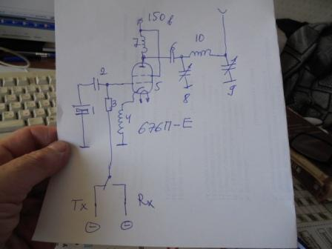

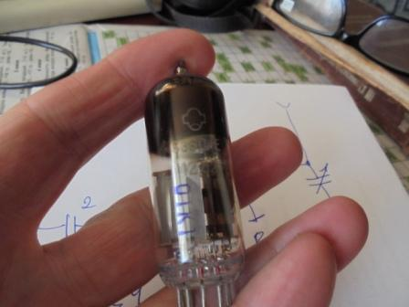

В данном случае 10 комплектующих позволяют получить достаточную для работы в тесте мощность, ватта 3, возможно и 5, нужно пробовать!
Но, когда я спохватился, до теста осталось времени явно недостаточно для сборки конструкции.
Но, блок питания для ламповых конструкций нужно иметь!
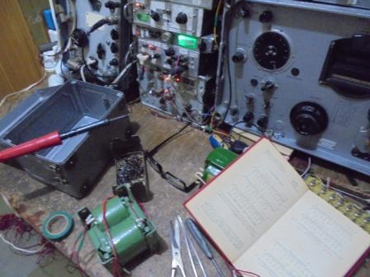
Начинаю работу. Естественно, прикручивание трансформатора и электролитических конденсаторов с диодами на фанерку, я рассматриваю, как низкий класс, нечистую работу (.О.Бендер).
В металломе нашёл шикарные профессиональные отечественные конденсаторы,
63 вольта 1000 мкф:
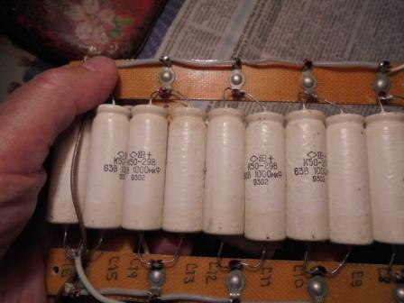
Саморазряд великолепный, не разряжаются добрых 8 часов, проверял!
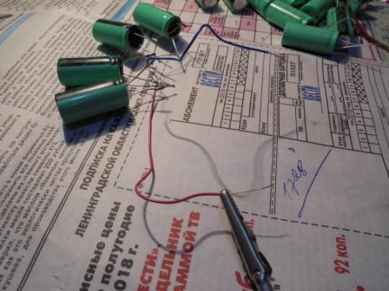
«Их есть у меня!» и импортные конденсаторы, кстати, и неплохие, хотя,
несомненно ,проигрывают отечественным – профессиональным. Но, тоже применю!

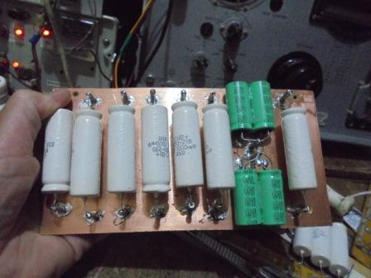

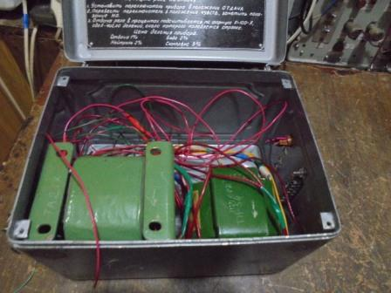

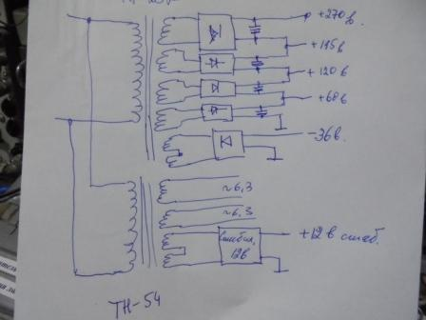

Схема, которую нужно собрать, простая, как рисунок дикаря! Но, это же нужно собрать, это не нарисовать сему, это нужно «воплотить в железо!», как я формулирую.
Естественно я не изобразил на схеме предохранители, тумблер, сетевые провода и т.п, что подразумевается.
ТА- 237 просто идеально подошёл- 60, 120, 195, 270 вольт, это позволяет выбирать нужные напряжения, например для стержневых ламп, или нувисторов (6С51Н и т.п) и обычных пальчиковых ламп, даже октальных, есть у меня одна 6П3С-Е.
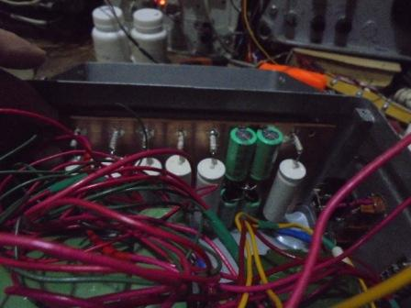

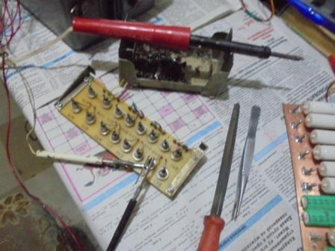

Диодные мостики тоже из металлома, тоже профессиональные.
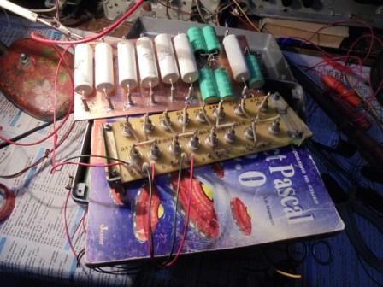.
Естественно проверяю, проверять, закрепив диодные мостики в корпусе, глупо.
Всё в норме, проверил.
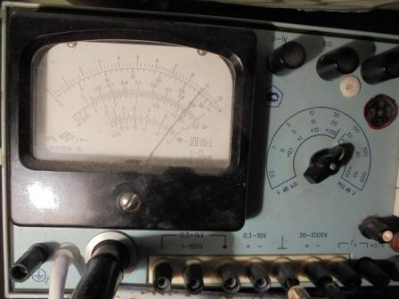
Максимальное напряжение 270 вольт, этого достаточно для моих целей.
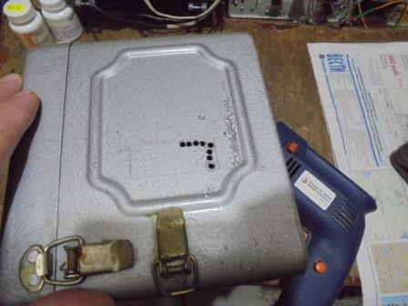

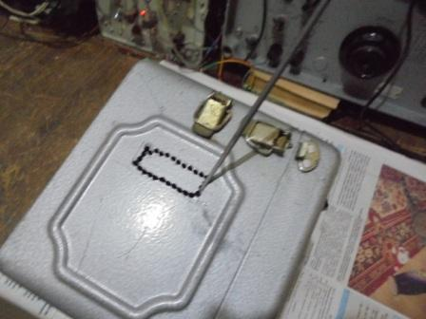

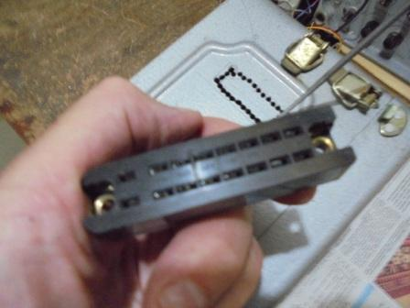

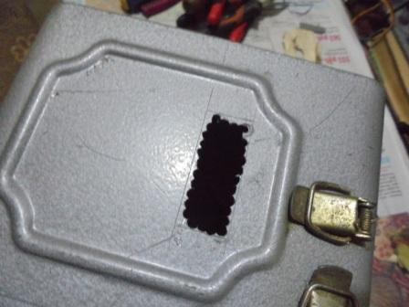

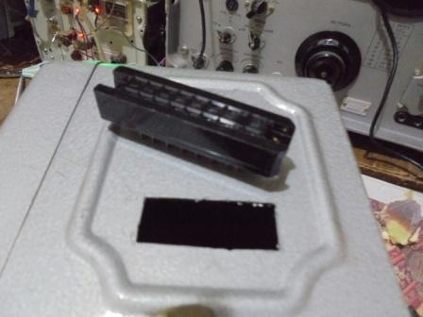

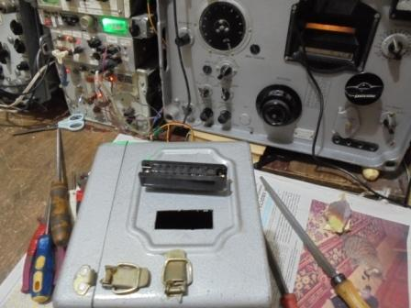
На фанерке, конечно, проще, но убого.
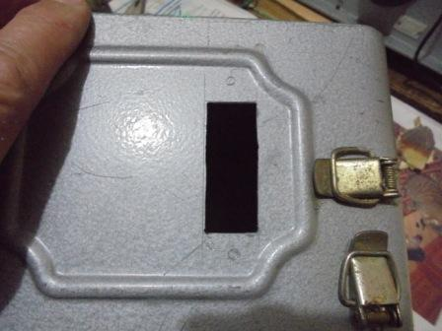

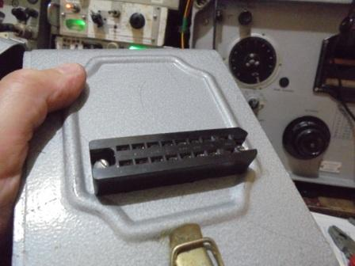

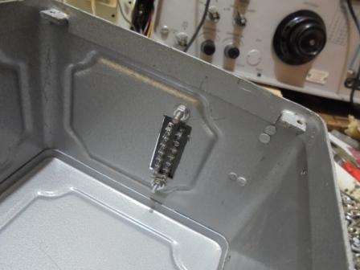

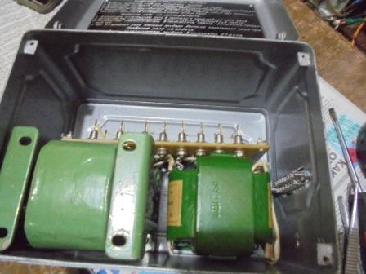

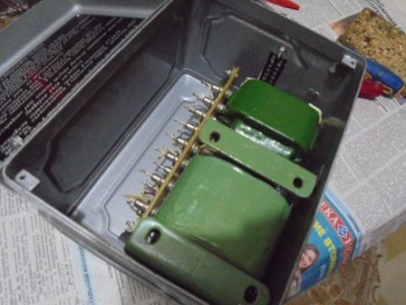

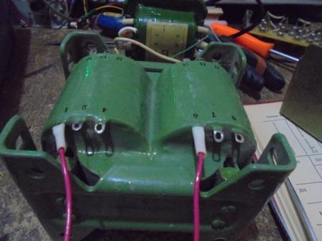

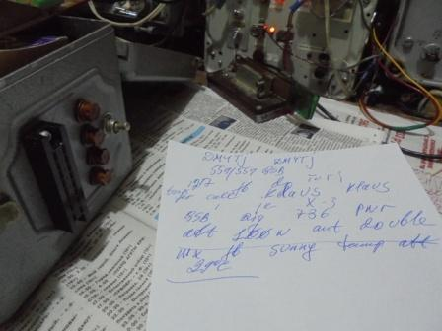
Естественно, не выдерживаю, и провожу QSO!
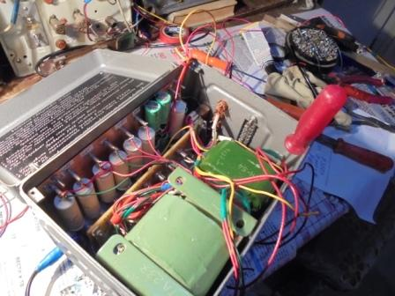

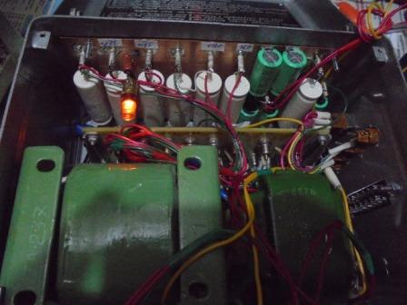

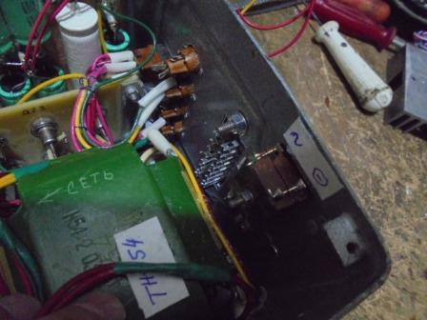
Справа мостики не из металлома.
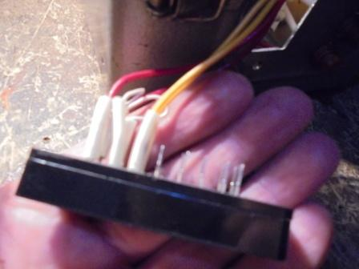
Колодку для подключения питания конструкций приходится и откручивать, т.к. припаивать провода неудобно…
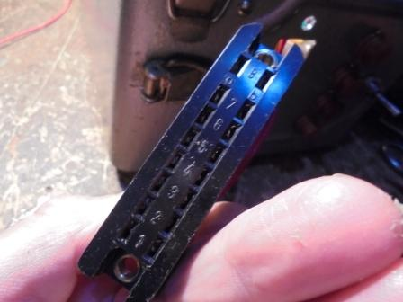

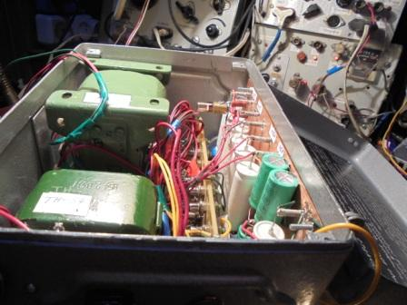

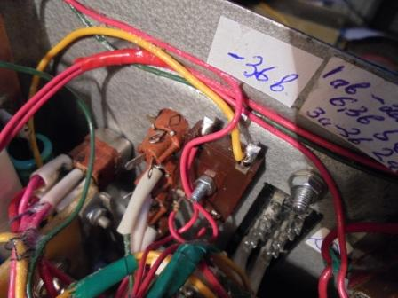

Всегда стараюсь максимально снабдить надписями! Через некоторое время забудется куда что выведено.

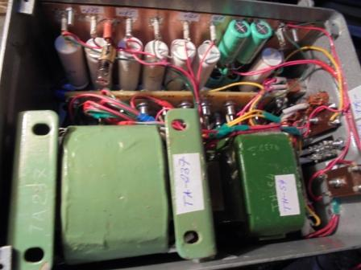
«Львиная доля» работы выполнена!
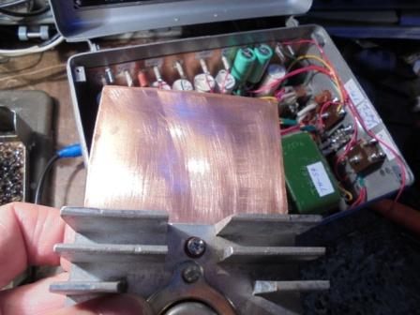
Нужно смонтировать стабилизатор +12 вольт.
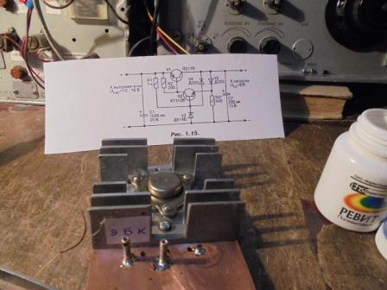
Прототипом служит эта схема, «широко известная в узких кругах». Но, мне нужно, что- бы коллектор транзистора был соединён с корпусом и ток, что бы был не менее 1.5 ампера. Словом, схему «несколько» изменяю.
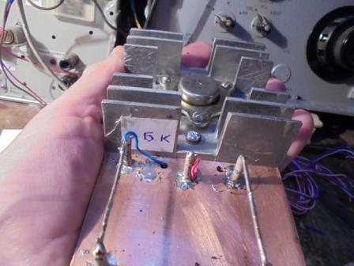

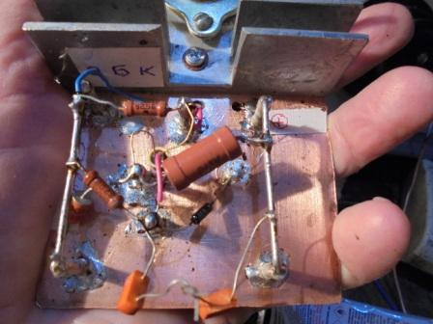
13.5 вольта, нет, это не то…
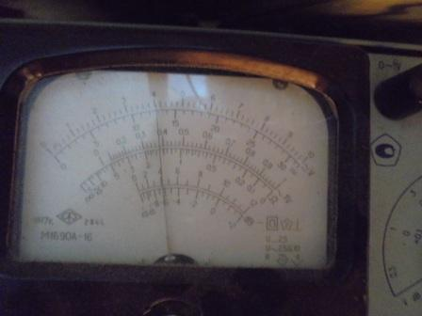

Вот! Ровно 12 вольт.
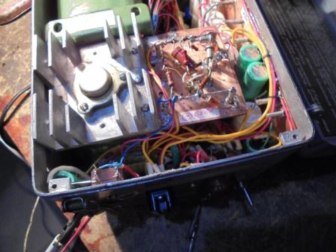

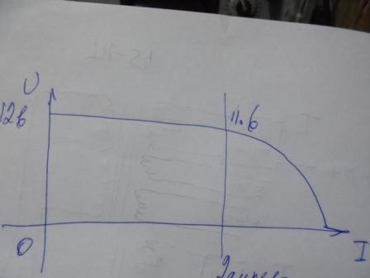

Солидно изменив величины резистора защиты стабилизатора, получил начало срабатывания защиты, при токе 2 ампера. Для моих целей достаточно! Повозиться пришлось!

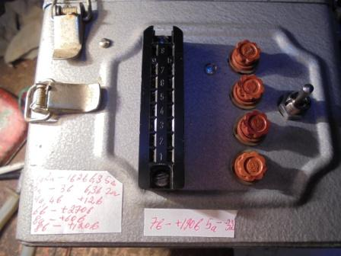

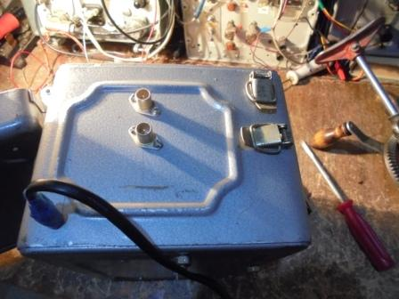

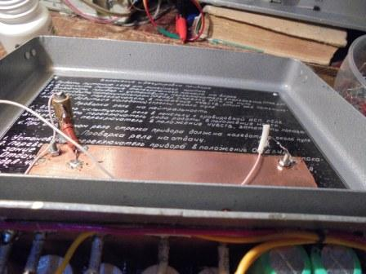

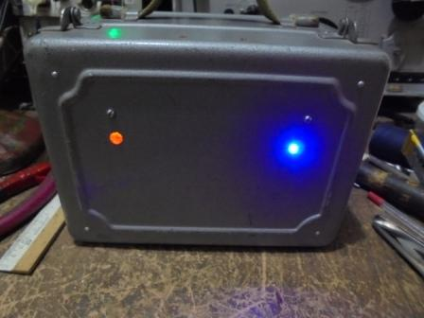
Индикация включения блока питания.
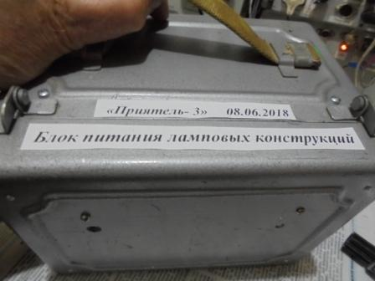

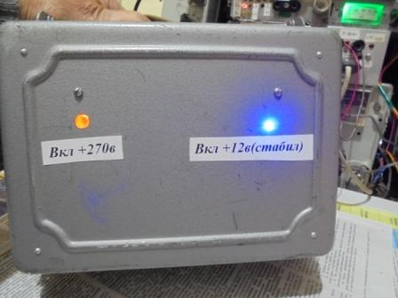

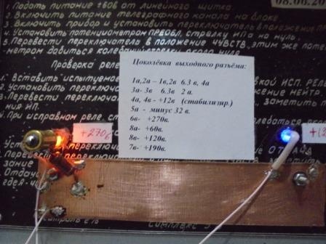

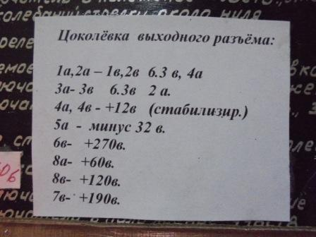

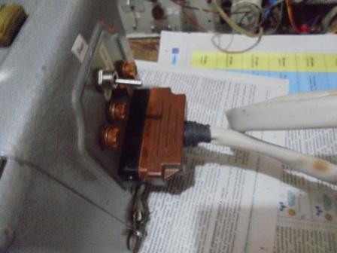

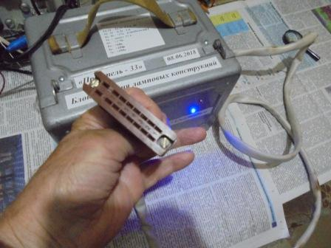

Подключение конструкции к блоку питания осуществляется очень удобно. На текущий момент подключать нечего.

В общем-то, простейшее устройство! А собирал я его весьма долго, около месяца, естественно в свободное время и по настроению.
Это вторая завершённая конструкция за год. Т.е. свою норму за этот год я выполнил.
К тесту MAS можно собрать одноламповый передатчик, если «Муза посетит». Возможно, появится энтузиаст ламповых конструкций, и я тоже могу подключиться. Всё- таки блок питания имеется…

До встречи в эфире!

Сайт: www.ua1ceg.ru
«Зеркало»: http://ua1ceg.6te.net (1:1 копия, Mozilla Firefox здесь претензий не предъявляет)

